中國文化大學教育部高教深耕計畫成果紀錄表

子計畫 | C1擴大推動產學合作及實習媒合，接軌產業需求，提升育才成效  C1-2-1 景觀專業ESG低碳生態實務接軌計畫
具體作法 | 邀請業師協同授課
主題 | 環境永續發展-低碳規劃
內容  （活動內容簡述/執行成效） | 主辦單位：景觀學系  活動日期：115年4月21日（星期二）9：00 - 13：00  活動地點：大典館214教室  主 講 者：蔡宗甫老師（極盟永續股份有限公司/執行長）  參與人數： 12 人（教師 2 人、學生 9 人、行政 人員 0 人、校外 1 人）  內容：  - 「範疇三」盤查最繁瑣  上下游碳排全包，從公司買文具、員工通勤出差、運費歸屬，甚至是金融業的「下游投資」通通都要列入計算。  - 溫室氣體統一換算  法定需盤查 7 種溫室氣體（含二氧化碳、甲烷及各類氟化物），最終皆須統一換算成「二氧化碳當量 (CO2e)」來計價與呈現。  - 產品碳足跡 (ISO 14067) 看全生命週期  涵蓋原料、製造、配送、使用、廢棄等五大階段，其中末端的「消費者使用耗能與廢棄回收」是最難精準掌握的環節。  - 台灣種樹換碳權不划算  碳權分為綠碳（林）、藍碳（海）、黃碳（土）與人工碳權。在台灣因土地成本極高，靠種樹拿綠碳的經濟效益極低（顧一棵樹兩年僅值約 16 美金）。  - 「買綠電」才是企業減碳最佳解  買綠電能同時解決「用電」與「零碳排」兩大需求，比單純買碳權更有效益；其中能 24 小時穩定發電並產出生物炭的「生質能發電」被極度看好。  - 綠領職涯深具潛力  碳盤查、綠電採購與碳資產管理已成企業剛需，且數據開始交由四大會計師事務所簽證，是年輕人才未來極具發展性的就業藍海。  執行成效：  本次課程不僅為學生建構完整的 ESG 理論框架，更透過業師的實務剖析，將抽象的氣候變遷議題轉化為具體的企業營運風險與商機評估能力。有效培育了具備「碳盤查實務」、「永續報告書識讀」及「碳資產管理」三大核心能力的綠領人才，圓滿達成預期之教學目標。
活動照片  (檔案大小以不超過2M為限) | 活動照片電子檔名稱  (請用英數檔名) | 活動照片內容說明(每張20字內)
活動照片  (檔案大小以不超過2M為限) | 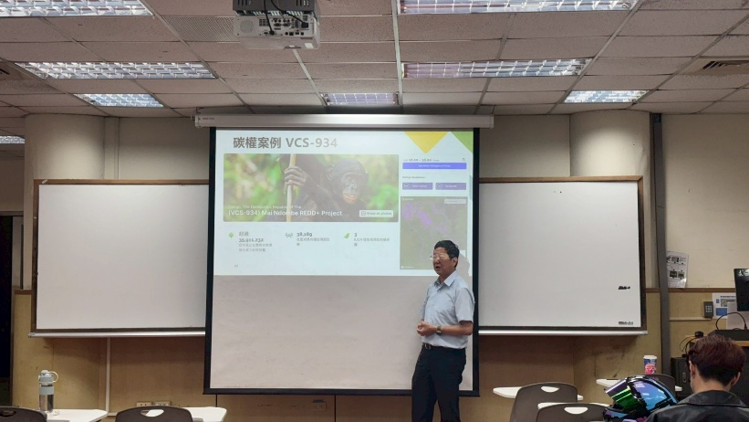  IMG_9982 | 蔡宗甫老師講解碳權案例
活動照片  (檔案大小以不超過2M為限) | 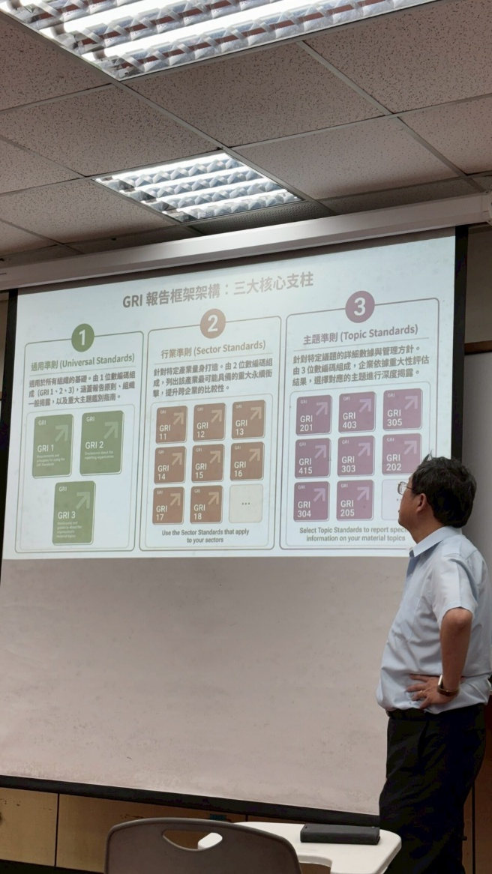  IMG_9987 | 蔡宗甫老師說明GRI報告書架構。
活動照片  (檔案大小以不超過2M為限) | 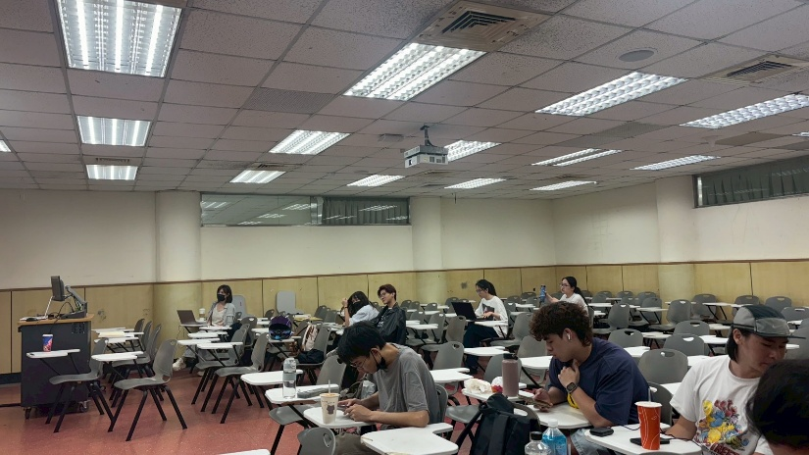  IMG_9983 | 同學專心聽講
活動照片  (檔案大小以不超過2M為限) | 活動照片電子檔名稱  (請用英數檔名) | 活動照片內容說明(每張20字內)
活動照片  (檔案大小以不超過2M為限) | 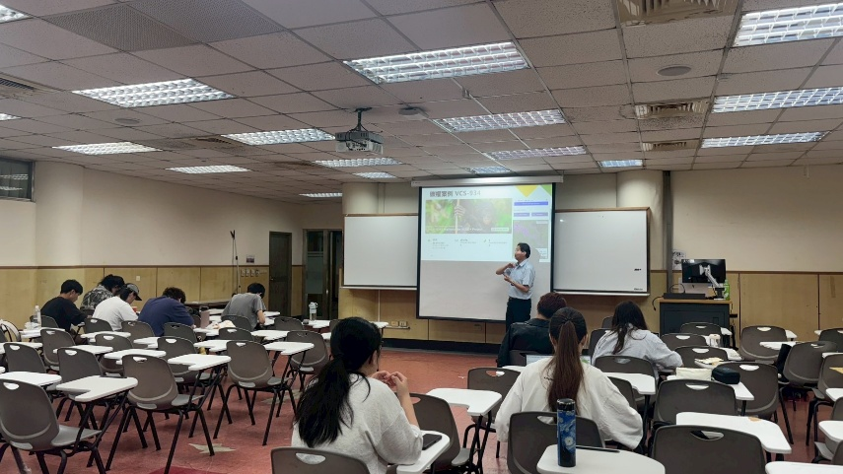  IMG_9981 | 蔡宗甫老師講解碳權案例
備註：活動照片請附上原始照片一併回傳
附件檔案 | 附件檔案名稱  (請用英數檔名) | 附件名稱

